 |  |  |  |  | 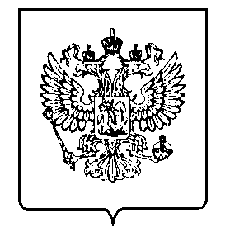
МИНФИН РОССИИ
ФЕДЕРАЛЬНАЯ НАЛОГОВАЯ СЛУЖБА

УПРАВЛЕНИЕ ФЕДЕРАЛЬНОЙ НАЛОГОВОЙ СЛУЖБЫ ПО РЕСПУБЛИКЕ ТАТАРСТАН
(УФНС России по Республике Татарстан)

ПРИКАЗ
« |  | » |  | 20 г. |  |  |  | №
г. Казань
Об утверждении состава Общественного совета при УФНС России
по Республике Татарстан

В целях обеспечения деятельности Общественного совета при УФНС России по Республике Татарстан (далее - Общественный совет) и в соответствии с п.3 приказа УФНС России по Республике Татарстан от 27.03.2014 №2.1-0-10/0078@ «Об образовании Общественного совета при УФНС России по Республике Татарстан» п р и к а з ы в а ю:

1. Утвердить состав Общественного совета согласно приложению к настоящему приказу.
2. Отделу работы с налогоплательщиками УФНС России по Республике Татарстан (Г.И. Каюмова) разместить сведения о составе Общественного совета в региональном блоке на сайте ФНС России в разделе «Общественный совет при УФНС России» в течение 5 дней с момента его утверждения.
3. Признать утратившими силу приказы УФНС России по Республике Татарстан от 25.04.2017 №2.1-0-10/0103 «Об утверждении состава Общественного совета при УФНС России по Республике Татарстан», от 17.04.2020 №2.1-10/0067 «Об утверждении состава Общественного совета при УФНС России по Республике Татарстан».
4. Контроль за исполнением настоящего приказа оставляю за собой.

Руководитель УФНС России
по Республике Татарстан М.А. Сафиуллин

